Nama : Afiyatar Asyer

NIM : 672019061

Matkul : TEKNIK OPTIMALISASI C

**----------------------------------------------------------------------------------------------------------------------------------------------**

**TUGAS 1**

**GENETIC ALGORITHM - TRAVELING SALESMAN PROBLEM**

**----------------------------------------------------------------------------------------------------------------------------------------------**

Diketahui**:**

* Ada 5 Kota yang akan dikunjungi **: A B C D E**
* Kordinat x dan y **: A (0,0), B (5,6), C (1,4), D (3,4), E (7,7)**

Ditanya **: Tujuan Terpendek untuk mengunjungi 5 Kota?**

**Penerapan AG dalam menyelesaikan permasalahan TSM:**

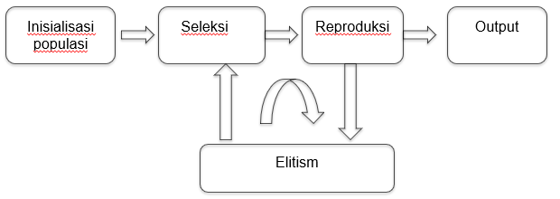

**Codingan**

Library yang digunakan:

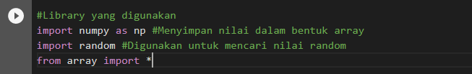

Penentuan daftar Kota:

Daftar kota yang digunakan dimasukan dalam bentuk array 2 Dimensi x dan y

Sehingga menghasilkan nilai:

0 0

5 6

1 4

3 4

7 7

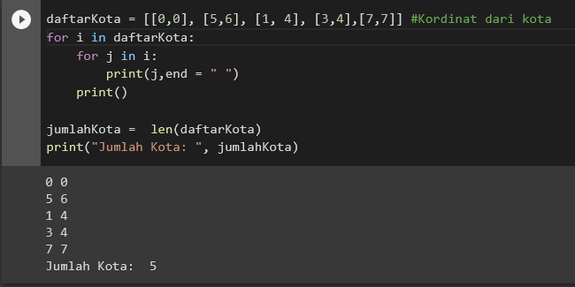

Inisialisasi Populasi:

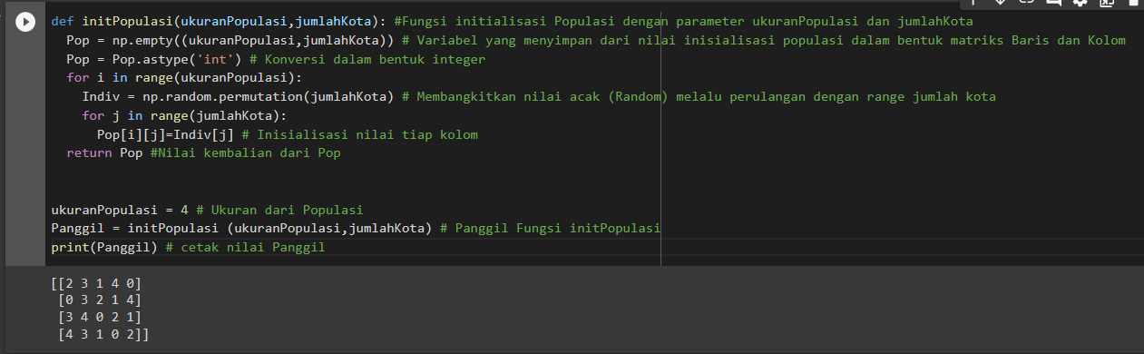

Populasi dari pop akan terdiri dari empat populasi dimana jumlah kolom akan menyesuaikan dengan jumlah kota (bersifat acak dapat berubah setiap di jalankan):

[2 3 1 4 0] Solusi 1

[0 3 2 1 4] Solusi 2

[3 4 0 2 1] Solusi 3

[4 3 1 0 2] Solusi 4

Fungsi Objektif untuk menentukan nilai euclidian:

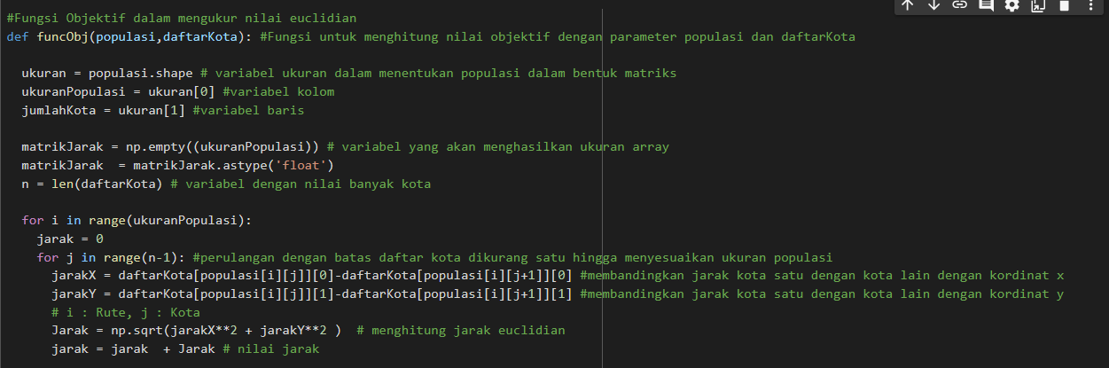

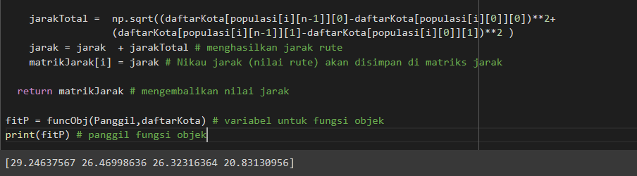

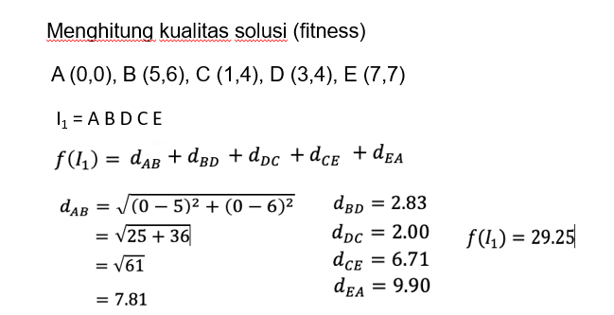

Sehingga didapat kualitas solusi:

[29.24637567 26.46998636 26.32316364 20.83130956]

Dari nilai rute

Fungsi seleksi untuk menentukan induk terbaik:

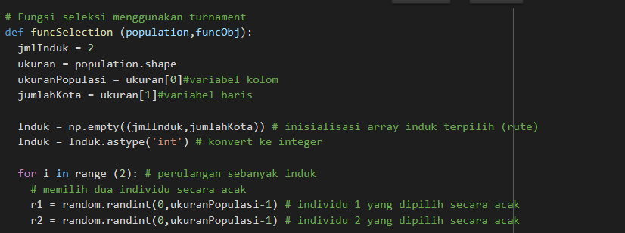

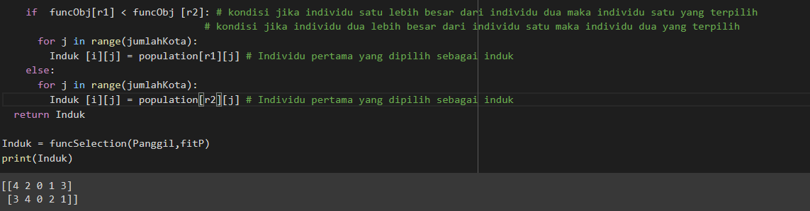

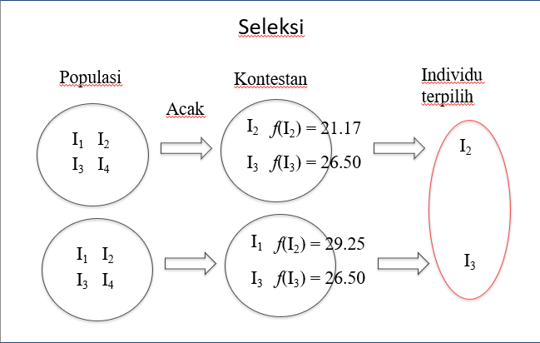

Sehingga menghasilkan individu terpilih dengan jalur kota

[4 2 0 1 3]

[3 4 0 2 1]

Fungsi Crossover:

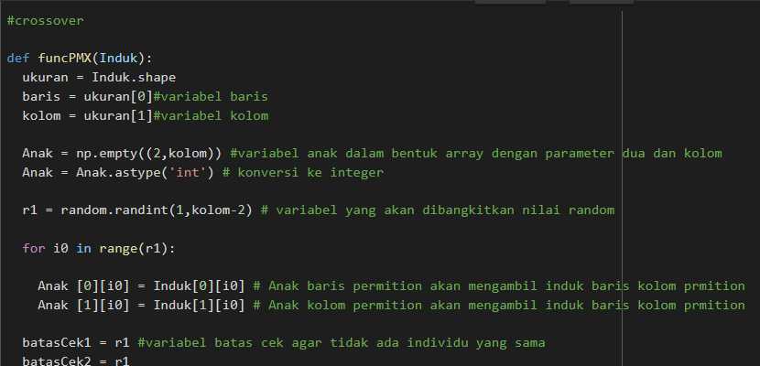

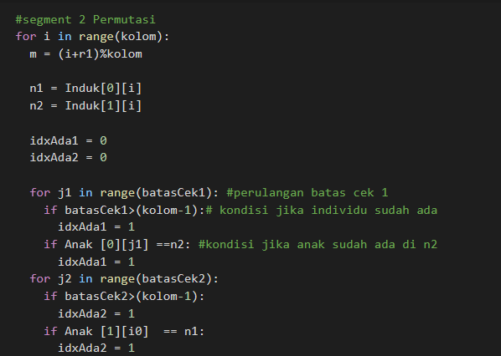

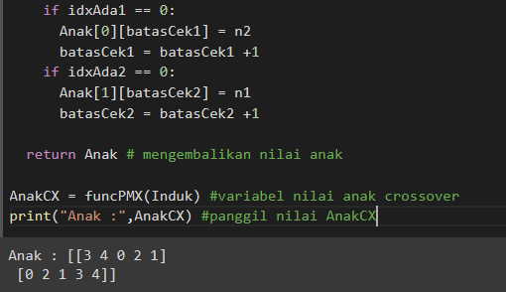

Fungsi Mutasi Swap:

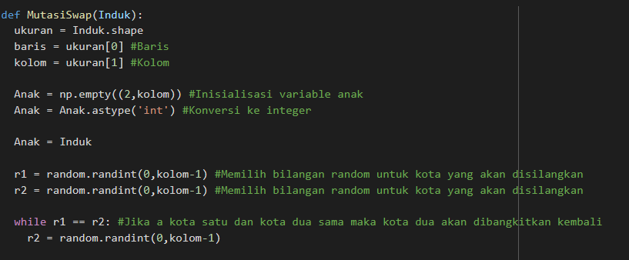

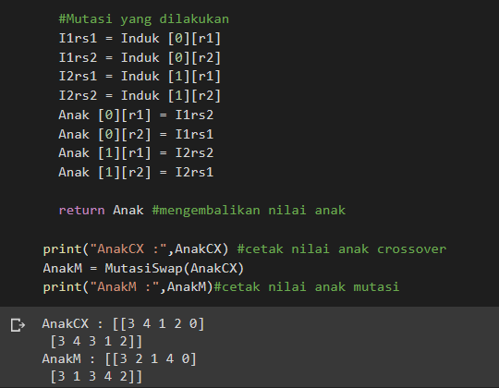

Fungsi Eliminasi:

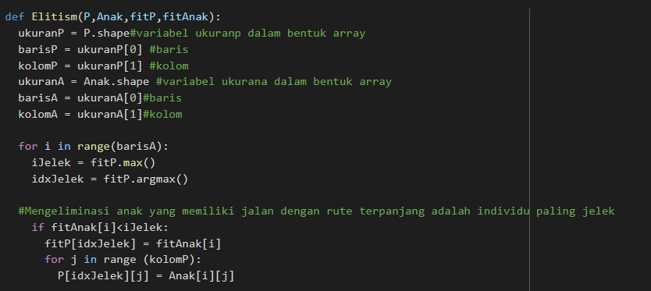

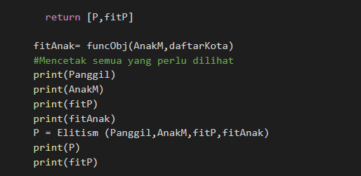

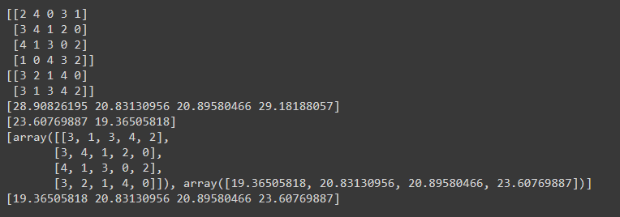

Fungsi Crossover:

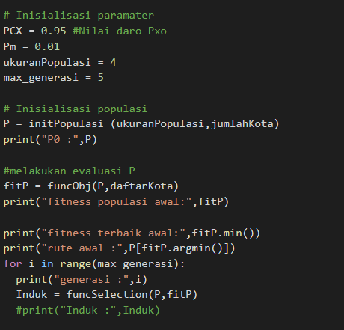

Hasil Akhir:

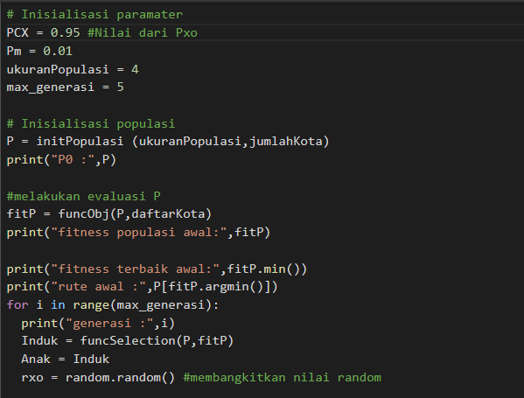

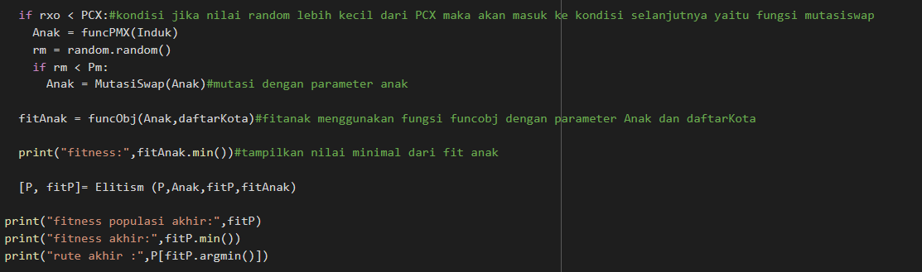

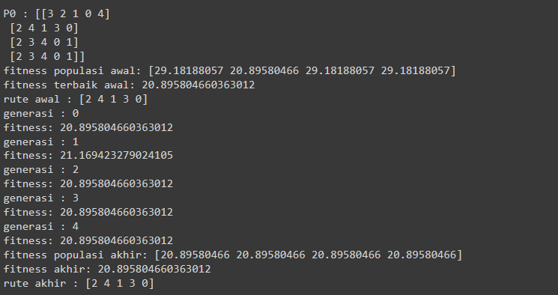

Mohon maaf untuk grafiknya masih Erorr pak dari saya

